RHEINZINK Kehle, mit Falz

RHEINZINK

Eigenschaften

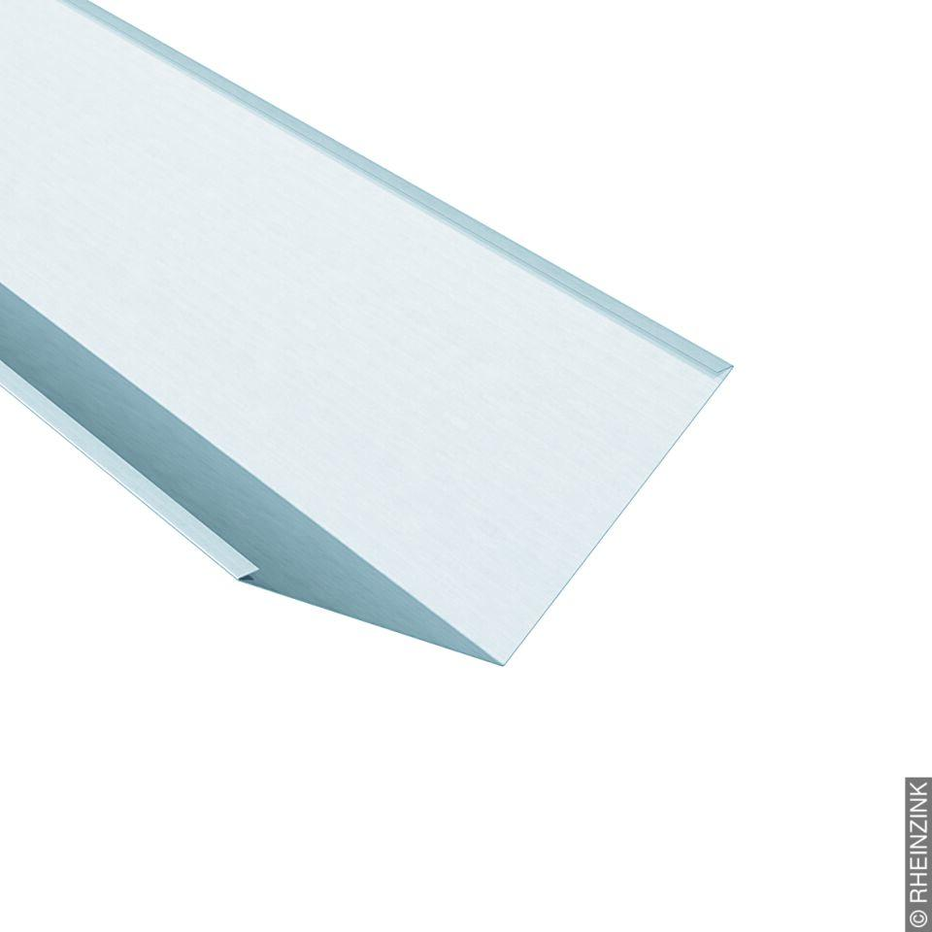

Farbton

dunkelgrau, hellgrau, silber

Produkt

Kehlprofile

Werkstoff

Aluminium, Kupfer, Titan, Zink

Länge (mm)

2.000,00 - 3.000,00